**Самарқанд вилоятида истеъмолчилар кайфиятини аниқлаш бўйича июль ойида ўтказилган сўров натижалари тўғрисида**

**МАЪЛУМОТ**

Иқтисодий тадқиқотлар ва ислоҳотлар маркази томонидан Самарқанд вилоятида истеъмолчилар кайфияти индекси таҳлил қилинди (***1 - 31*** *июль*).

*Маълумот учун: Мазкур индекс истеъмолчиларнинг жорий иқтисодий ҳолати   
ва келгусидаги кутилмаларини баҳолайди. Индекс 0 дан 200 гача интервалда бўлиб, унинг 100 дан баланд бўлиши аҳоли орасида иқтисодиётда оптимистик кутилмаларнинг кучлилигини англатади. Июль ойи учун ўтказилган* ***сўровда Самарқанд вилоятидан*** *1400 нафарга* ***яқин аҳоли иштирок этди.***

**Июль ойида** истеъмолчилар кайфияти индекси **135** бандни   
(апрель - **136**) ташкил этди. **Туманлар (шаҳарлар) кесимида ушбу кўрсаткич Оқдарё (149), Иштиҳон (146) ва Тойлоқда (144) энг юқори бўлса, энг паст кўрсаткич Каттақўрғон шаҳрида (124) кузатилди.**

***Жорий ҳолат***

**Июль ойида вилоятнинг жорий иқтисодий ҳолат индекси 121 бандни ташкил этди (**апрелда- **112).**

**Сўровда қатнашганларнинг 33% ўзининг даромади ортганини, 17% эса камайганини маълум қилган (**апрел**да мос равишда - 21% ва 21%). Туманлар бўйича даромади пасайишини кўрсатганларнинг улуши Ургут (21%) ва Каттақўрғон шаҳрида (27%) кўпроқ.**

**Иш ўринлари сони кўпайишини кўрсатганлар улуши 39%ни ташкил этди (**апрелда **- 36%). 9% респондентлар фикрича эса иш ўринлари сони камайган (**апрелда **– 10%). Каттақўрғон тумани (17%) ва Каттақўрғон шаҳрида (14%) иш ўринлари сони пасайишини кўрсатганлар улуши бошқа туманларга нисбатан юқори.**

**Узоқ муддатли товарлар сотиб олиш учун қулай фурсат эмаслигини маълум қилганлар улуши 41%ни ташкил этди (**апрелда **- 45%). Туманлар кесимида эса мазкур фикрдаги респондентлар улуши Жомбой (47%), Нуробод (50%) ва Каттақўрғонда (50%) нисбатан юқори.**

***Кутилмалар***

**Сўровда қатнашганларнинг 64% келгусида мамлакатнинг иқтисодий ҳолати яхшиланишини, 4% эса ёмонлашишини кутаётганини билдирган (**апрелда **мос равишда - 74% ва 3%).**

**Шунингдек, июлда сўровда иштирок этганларнинг 49% келгуси   
3 ойда даромадлари кўпайишини, 7% эса камайишини кутмоқда   
(**апрел**даги кўрсаткичлар мос равишда - 58% ва 5%).**

**Шу билан бирга, вилоятдаги респондентларнинг 52% (**апрел**да – 60%) иш ўринлари сони кейинги 3 ойда кўпайишини маълум қилган.**

***Амалга оширилаётган ишларнинг баҳоланиши***

**Сўровномада қатнашганларнинг аксарият қисми газ таъминоти (25%), ички йўллар сифати (20%), ичимлик суви (11%) ва иш ўринлар сони етишмаслигини (5%) ҳудуддаги энг долзарб муаммолар сифатида қайд этишди.**

**Туманлар кесимида Тойлоқ (59%), Нарпай (43%) ва Ургутда (40%) газ таъминоти, Каттақўрғон шаҳри (35%), Каттақўрғон (25%) ва Нурободда (24%) ичимлик суви, Каттақўрғон шаҳри (14%), Пайариқ (10%) ва Қўшрабодда (9%) иш ўринлари, Нуробод (39%), Оқдарё (34%), Қўшработ (31%) ва Жомбойда (30%) ички йўллар ҳолати, Самарқанд шаҳрида (8%) озиқ-овқат нархининг баландлиги энг катта муаммолар сифатида қайд этилган.**

**Туманлар ҳокимлари фаолиятини ижобий баҳолаганлар улуши Самарқанд вилояти бўйича 51%ни ташкил этган. Бунда туман ҳокими фаолиятига салбий баҳо берганлар** **Каттақўрғон (11%) ва Пайариқда (15%) нисбатан кўп.**

***Ҳоким ёрдамчилари, Хотин-қизлар фаоли ва Ёшлар етакчиси фаолияти***

**Сўровда қатнашганларнинг 44% Ҳоким ёрдамчиларини танимаслигини, 27% улардан ҳеч қандай ёрдам олмаганини маълум қилган. Шунингдек, ҳоким ёрдамчиларидан томонидан аҳолининг 3%га субсидия берилганлиги, 4%га имтиёзли кредит олишда ва 1%га эса ишга жойлашишда кўмак берилганлигини қайд этилди.**

**Туманлар кесимида Ҳоким ёрдамчиларини танимайдиганлар улуши бошқа туманларга нисбатан Булунғур (59%), Оқдарё (62%) ва Иштиҳонда (64%) юқори.**

**Вилоятда 38% аёл-қизлар Хотин-қизлар фаолини танимаслигини, билдирган. 7% аёл-қизлар Хотин-қизлар фаолидан ёрдам олган, 21% аёл-қизлар эса ёрдамга эҳтиёж сезмаяпти.**

**Туманлар кесимида Хотин-қизлар фаолини танимайдиган аёл-қиз респондентлар улуши Самарқанд шаҳри (41%), Қўшработ (41%), Нарпай (41%), Каттақўрғон (47%) ва Пайариқ (50%) туманларида юқори.**

**Сўровда иштирок этган ёшларнинг 55% Ёшлар етакчиси фаолияти билан таниш эмас. 5% ёшлар Ёшлар етакчисидан ёрдам олганлигини, 18% эса ёрдамга зарурият йўқлигини билдирган.**

**Туманлар кесимида ёшлар орасида Ёшлар етакчисини танимайдиганлар улуши Самарқанд шаҳри (69%), Қўшработ (78%) ва Оқдарё (76%) туманларида юқори.**

***Иш билан бандлик ҳолати***

**Сўров натижаларига кўра, июлда вилоятда меҳнатга лаёқатли аҳолининг 46% иш билан банд эканлигини билдирган (апрелда - 46%). Ушбу кўрсаткич эркакларда 60%, аёлларда 33%ни ташкил этади.**

**Иш билан банд бўлганларнинг 74% (апрелда - 70%) меҳнат фаолияти расмий эканлигини маълум қилган.**

**Туманлар кесимида иш билан банд бўлмаганлар улуши Оқдарё (62%), Пахтачи (64%) ва Қўшработда (65%) юқори қайд этилган бўлса, ушбу кўрсаткич Самарқанд шаҳри (36%) ва Самарқанд туманида (33%) пастроқ.**

***Аҳолининг даромад даражаси***

**Июль ойида вилоятда ойлик даромади мавжуд бўлмаганлар улуши 32%ни ташкил этди (**апрел**да – 33%). Шунингдек, 1 млн сўмгача даромади мавжудлар - 18%, 1-3 млн сўмгача даромад топаётганлар - 37% ва 3 млн сўмдан баланд даромадга эга бўлганлар улуши эса 13%ни ташкил этди.**

**Туманлар кесимида даромади мавжуд бўлмаганлар улуши энг кўп Қўшработ (47%), Нарпай (43%) ва Нурободда (42%) қайд этилган.**

***1-илова***

**Самарқанд вилоятида истеъмолчилар кайфиятининг ўзгариши**

**Самарқанд вилоятида аҳоли томонидан кўрсатилган асосий муаммоларнинг ўзгариши**

***Иштирокчиларнинг %***

|  |  |  |  |  |  |  |  |
| --- | --- | --- | --- | --- | --- | --- | --- |
| Муаммолар | 2021 йил | | | | 2022 йил | | |
| январь | апрель | июль | октябрь | январь | апрель | июль |
| Газ таъминоти муаммоси | 34% | 20% | 16% | 27% | 23% | 21% | 25% |
| Иш ўринлари етишмаслиги | 11% | 12% | 14% | 11% | 9% | 7% | 5% |
| Ички йўллар сифати муаммоси | 8% | 13% | 15% | 15% | 20% | 20% | 20% |
| Электр энергия муаммоси | 10% | 2% | 4% | 4% | 7% | 4% | 5% |
| Ичимлик суви муаммоси | 4% | 9% | 11% | 8% | 8% | 9% | 11% |

**Самарқанд вилоятида иш билан бандлик ва расмий бандлик кўрсаткичининг ўзгариши**

***Иштирокчиларнинг %***

|  |  |  |  |  |  |  |  |
| --- | --- | --- | --- | --- | --- | --- | --- |
| Кўрсаткичлар | 2021 йил | | | | 2022 йил | | |
| январь | апрель | июль | октябрь | январь | апрель | июль |
| Иш билан бандлик | 46% | 45% | 51% | 51% | 52% | 46% | 46% |
| Расмий бандлик | 69% | 73% | 77% | 76% | 73% | 70% | 74% |

***2-илова***

**Туманлар (шаҳарлар) кесимида истеъмолчилар кайфияти индекси**

***июль ойи***

|  |  |  |  |  |
| --- | --- | --- | --- | --- |
| № | Туманлар (шаҳарлар) | Умумий индекс | Жорий ҳолат индекси | Кутилмалар индекси |
| 1. | Оқдарё | 149 | 133 | 166 |
| 2. | Иштиҳон | 146 | 133 | 159 |
| 3. | Тойлоқ | 144 | 129 | 158 |
| 4. | Ургут | 138 | 126 | 151 |
| 5. | Пастдарғом | 137 | 122 | 152 |
| 6. | Нарпай | 136 | 128 | 145 |
| 7. | Самарқанд тумани | 136 | 122 | 150 |
| 8. | Булунғур | 135 | 117 | 152 |
| 9. | Пахтачи | 135 | 121 | 149 |
| 10. | Қўшработ | 131 | 116 | 146 |
| 11. | Нуробод | 131 | 111 | 152 |
| 12. | Жомбой | 130 | 116 | 143 |
| 13. | Самарқанд шаҳри | 129 | 115 | 143 |
| 14. | Каттақўрғон | 127 | 111 | 143 |
| 15. | Пайариқ | 126 | 116 | 137 |
| 16. | Каттақўрғон ш. | 124 | 108 | 140 |
| Вилоят бўйича | | **135** | **121** | **149** |

***3-илова***

**Туманлар (шаҳарлар) кесимида сўров иштирокчиларининг жорий ҳолатини баҳоловчи саволларга жавоблари**

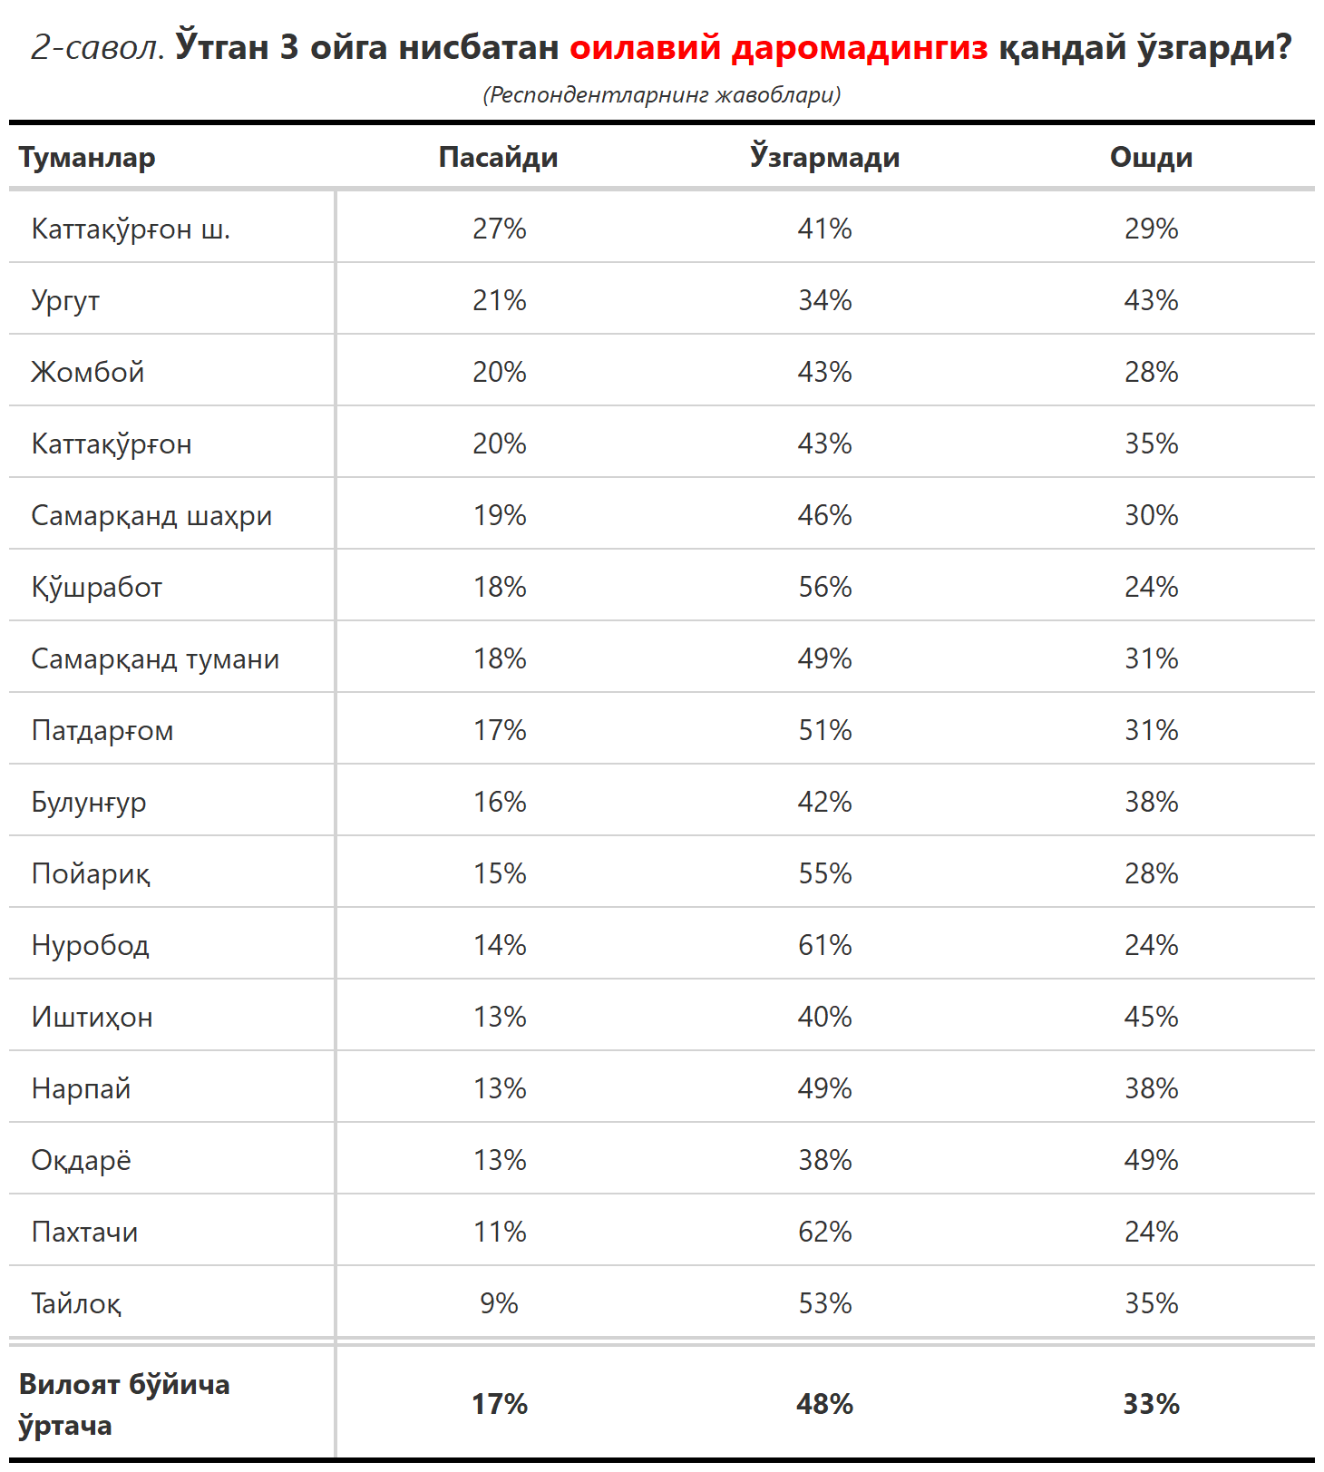

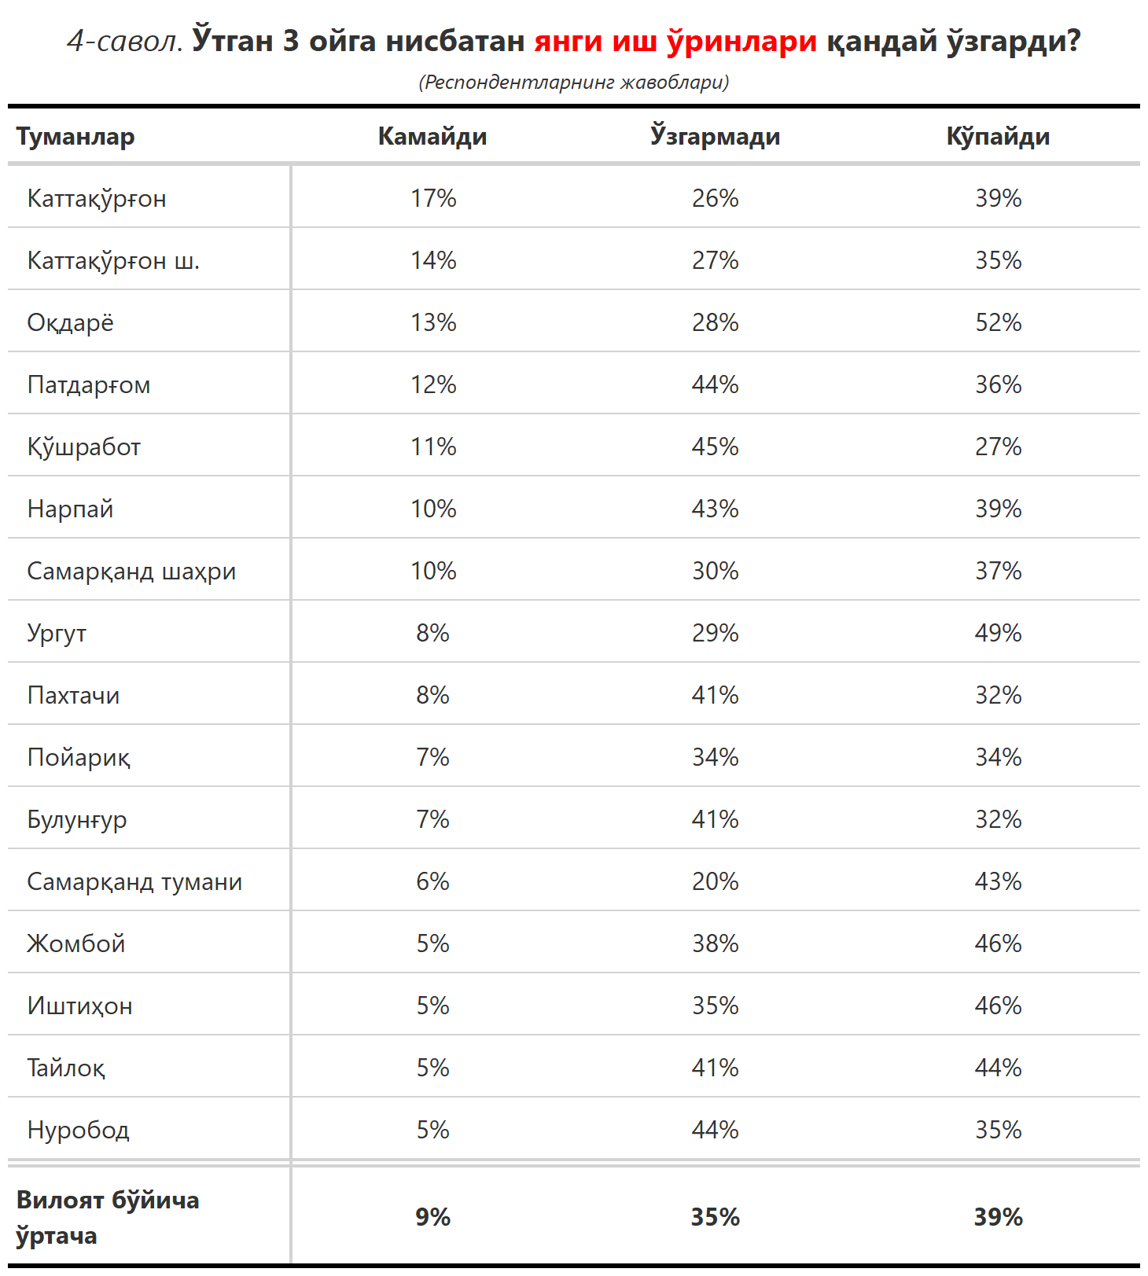

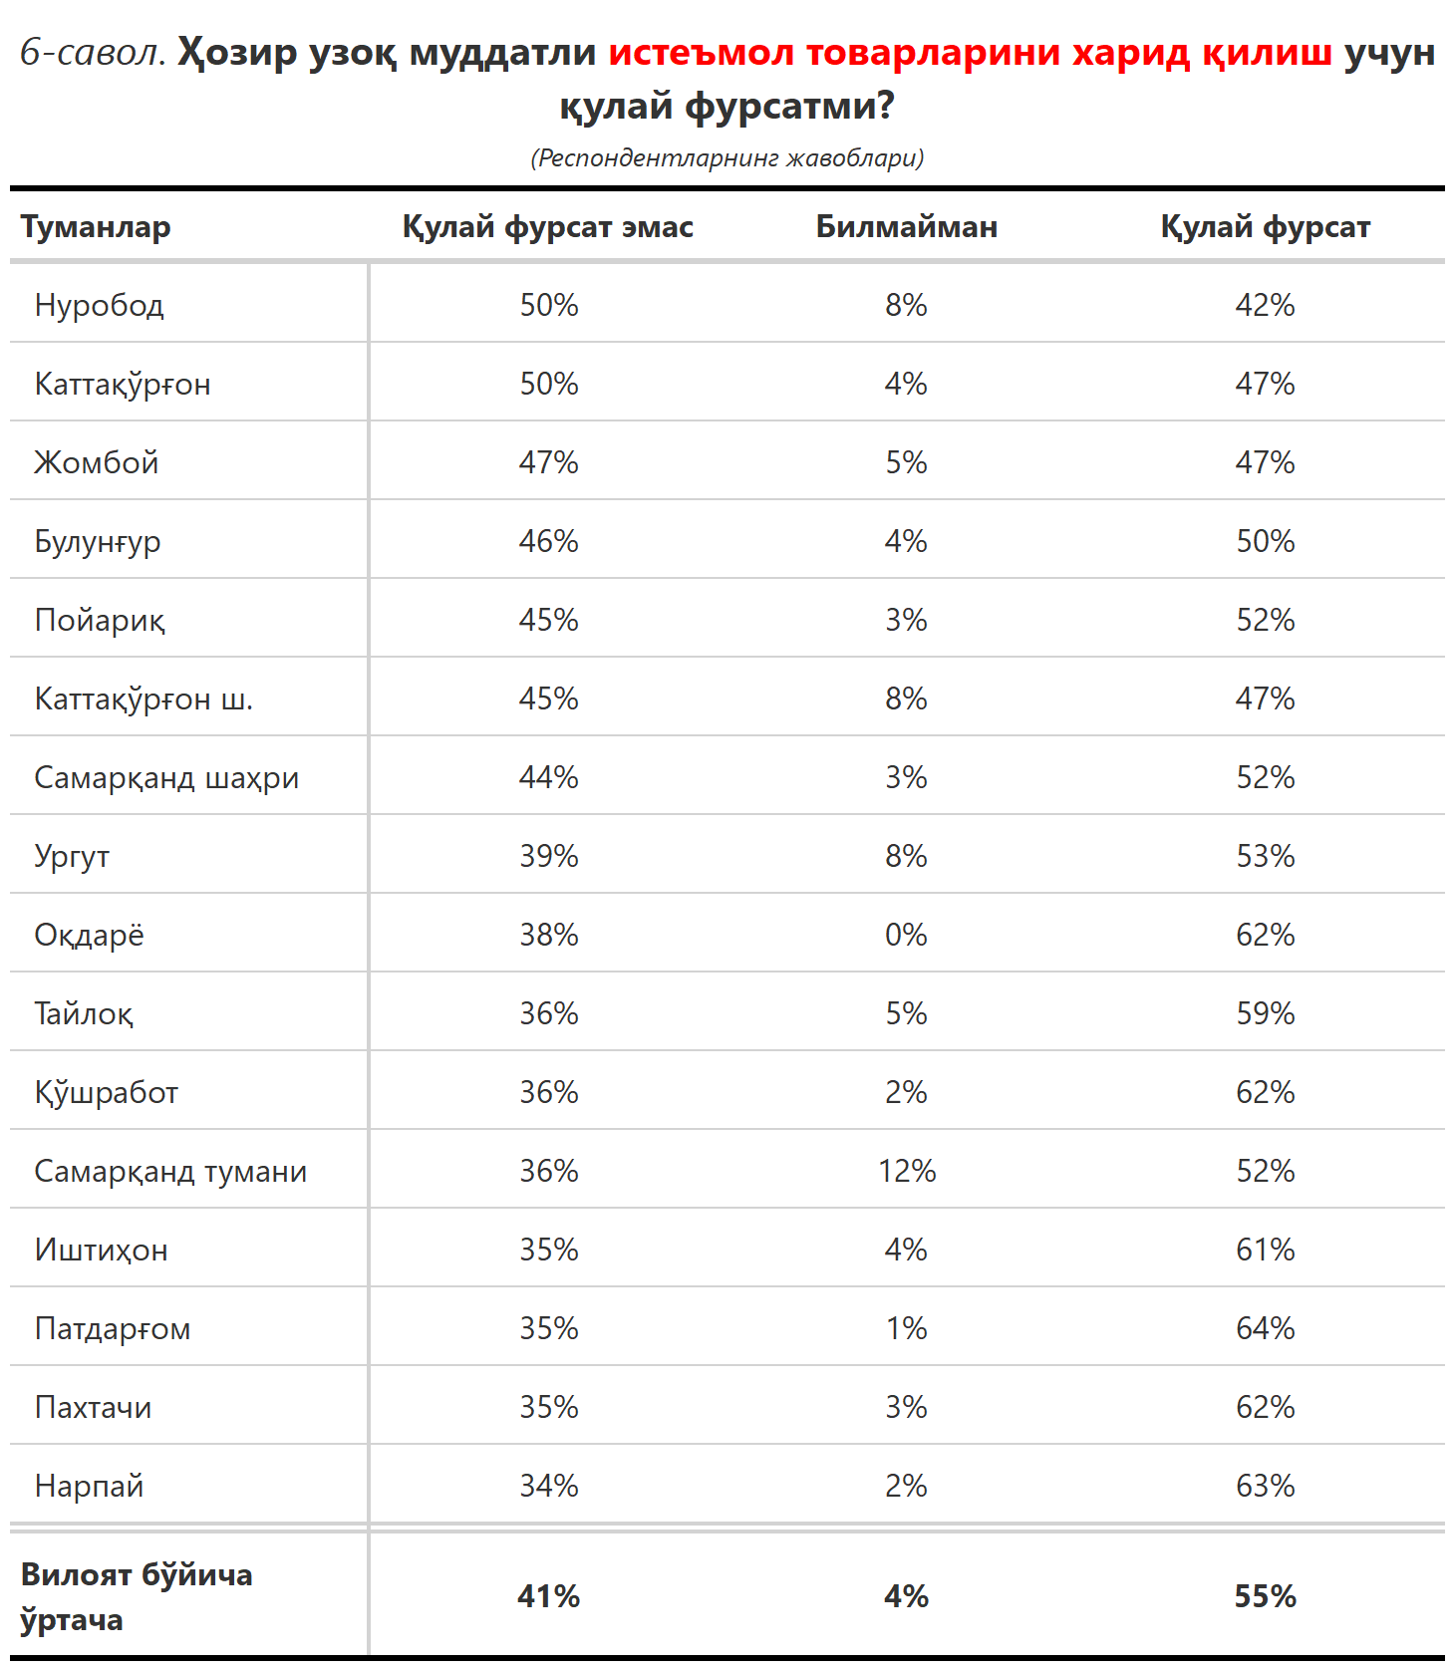

***4-илова***

**Туманлар (шаҳарлар) кесимида сўров иштирокчиларининг келгусидаги кутилмаларини баҳоловчи саволларга жавоблари**

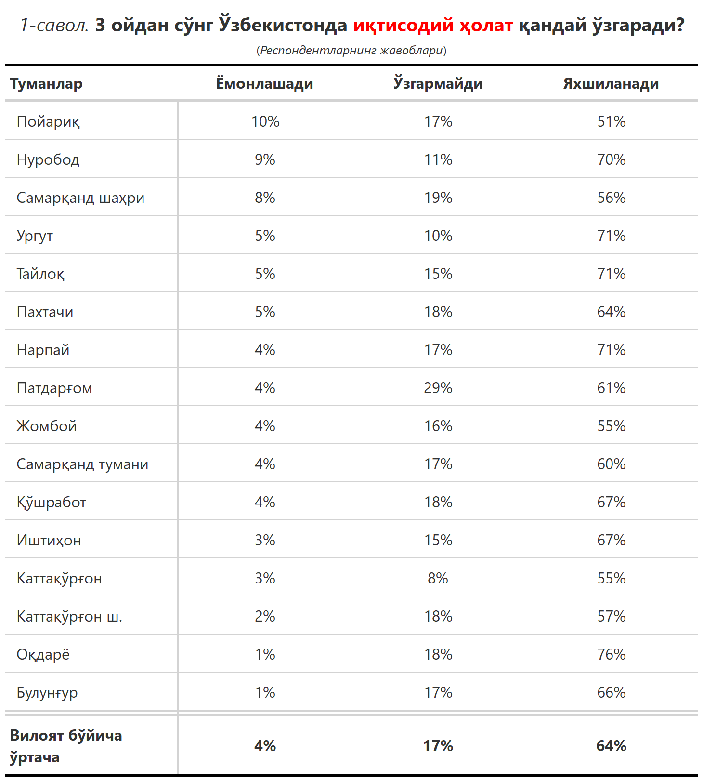

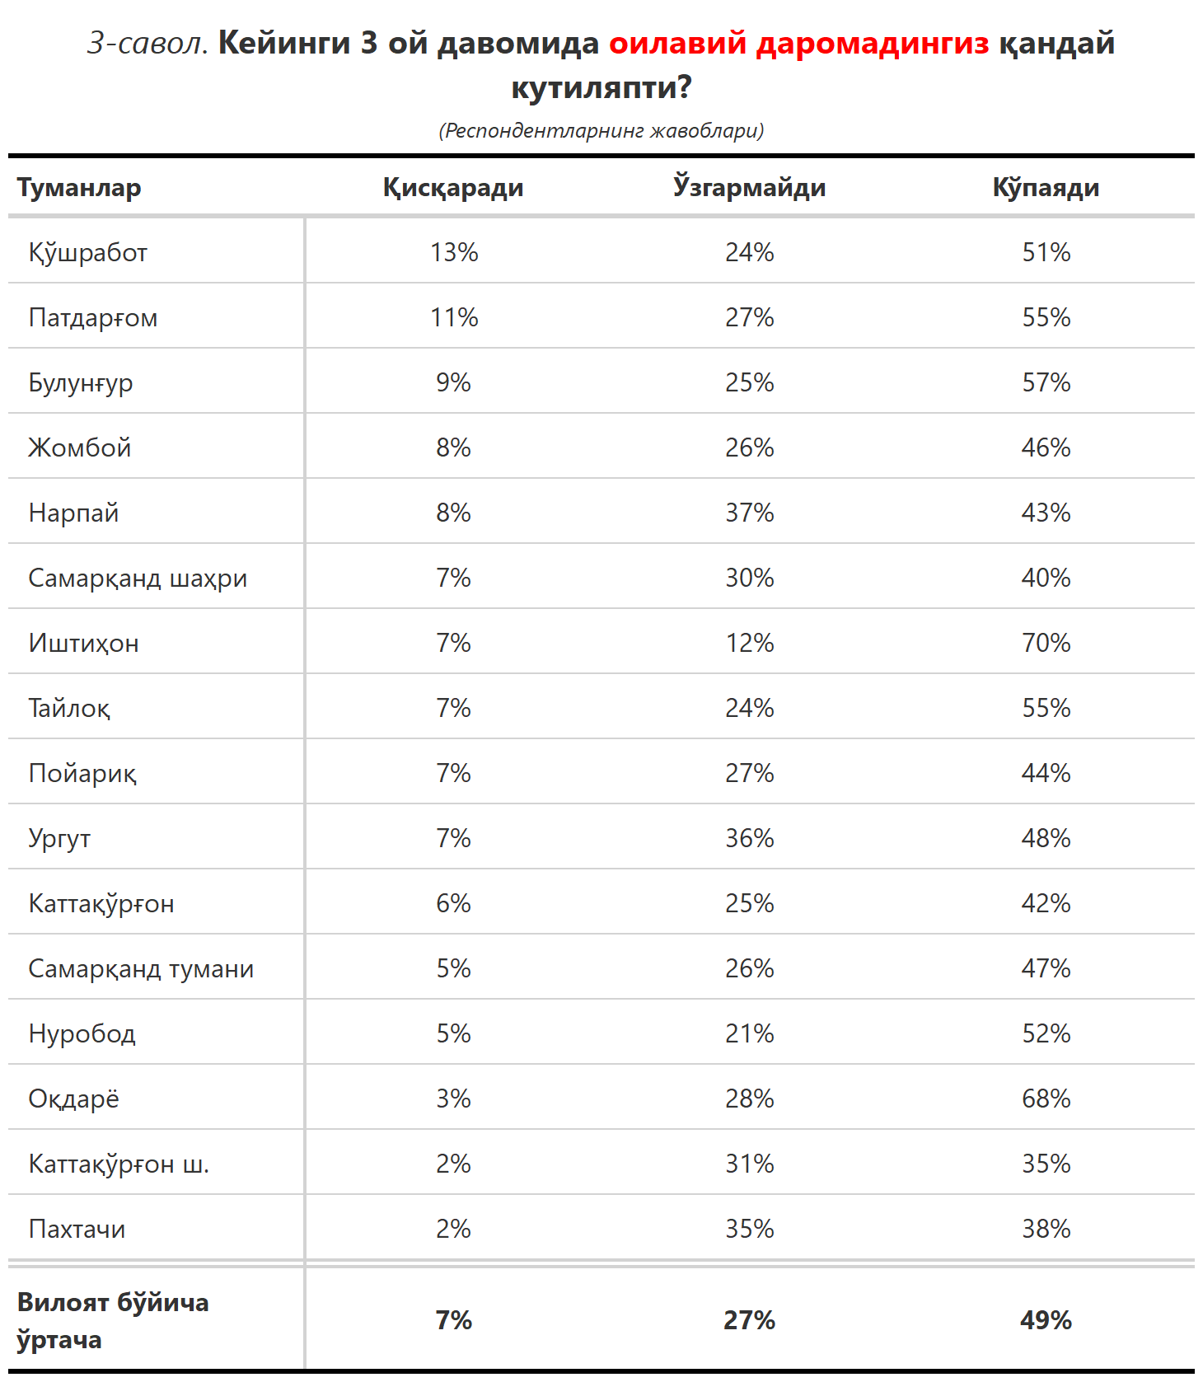

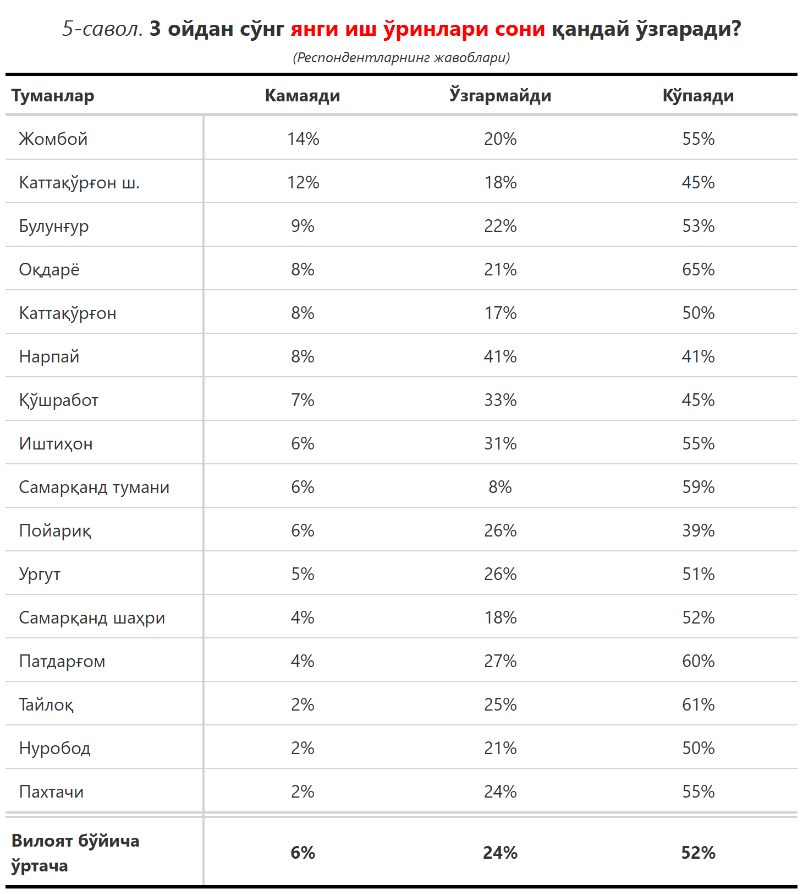

***“Сиз яшаб турган ҳудуддаги энг асосий муаммони кўрсатинг”***

**(Респондентлар жавоблари, %да)**

|  |  |  |  |  |  |  |  |
| --- | --- | --- | --- | --- | --- | --- | --- |
| № | Туманлар | Газ таъминоти | Ички йўллар сифати | Иш ўрни | Ичимлик суви | Электр энергия | Озиқ-овқат нархининг қимматлиги |
| 1 | Оқдарё | 23 | 34 | 8 | 3 | 1 | 4 |
| 2 | Булунғур | 30 | 24 | 4 | 8 | 5 | 4 |
| 3 | Самарқанд шаҳри | 7 | 21 | 2 | 3 | 9 | 8 |
| 4 | Пайариқ | 14 | 19 | 10 | 10 | 10 | 5 |
| 5 | Иштиҳон | 26 | 21 | 8 | 2 | 3 | 1 |
| 6 | Қўшработ | 16 | 31 | 9 | 16 | 4 | 7 |
| 7 | Ургут | 40 | 19 | 2 | 10 | 6 | 6 |
| 8 | Нарпай | 43 | 12 | 6 | 18 | 4 | 1 |
| 9 | Жомбой | 26 | 30 | 3 | 5 | 5 | 3 |
| 10 | Тойлоқ | 59 | 7 | 1 | 9 | 1 | 1 |
| 11 | Самарқанд тумани | 38 | 13 | 4 | 5 | 1 | 2 |
| 12 | Нуробод | 6 | 39 | 6 | 24 | 6 | 0 |
| 13 | Каттақўрғон | 14 | 17 | 6 | 25 | 4 | 5 |
| 14 | Каттақўрғон ш. | 10 | 4 | 14 | 35 | 4 | 4 |
| 15 | Пахтачи | 39 | 5 | 8 | 9 | 3 | 2 |
| 16 | Патдарғом | 18 | 21 | 4 | 15 | 8 | 1 |
| Вилоят бўйича | | **25** | **20** | **5** | **11** | **5** | **4** |

